# *https://creati.cdn.platon.sk/zlavadna.sk/team/2016/0627/14670316258292.jpgPozývame TOM-ákov, ich priateľov, rodičov, členov KST a aj nečlenov na zaujímavý a netradičný výlet s trochou adrenalínu. Čaká nás asi 1,5 hodinová plavba od mlyna k mlynu na drevených pltiach v krásnej prírodnej scenérii Malého Dunaja - trasa v dĺžke 10 km vedie z obce Tomášikovo (vodný mlyn) do obce Jahodná. Potom nás čaká ďalší nezabudnuteľný zážitok v Oáze sibírskeho tigra, ktorá sa nachádza neďaleko obce Kostolná pri Dunaji. V Oáze žije spolu* *****29 dospelých tigrov***** *(15 tigrích slečien a 14 tigrích chlapcov) a* *****3 levy***** *(Sultán, Sofia a ich syn Samko). Z Oázy povedie naša cesta do jedného z najvýznamnejších miest Slovenska. Pozrieme si historické centrum Trnavy a nevynecháme ani nákupné centrum City Arena ☺*

**

*Termín:* ***15. 09. 2016 (štvrtok – štátny sviatok)***

*Miesto:* ***Tomášikovo – Kostolná pri Dunaji - Trnava***

*Cena:*  ***deti do 12 rokov: 20 €***

***dospelí a deti nad 12 rokov: 25 €*** *(v cene: doprava + vstupy)*

Nakoľko je kapacita pltí obmedzená, je potrebné čo najskôr nahlásiť záväzný záujem a zaplatiť plnú sumu - do 12. 09. 2016

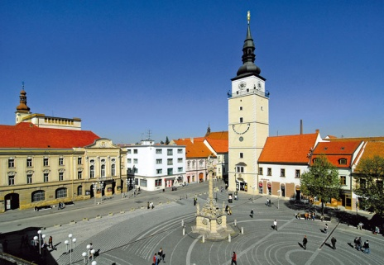

*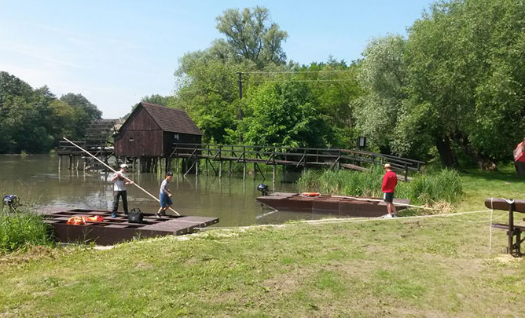Program:* ***- 6:45 hod. – Púchov: veľké parkovisko (pri ZUŠ)***

* ***plavba od mlyna k mlynu na drevených pltiach z Tomášikova do Jahodnej***
* ***Oáza sibírskeho tigra v Kostolnej pri Dunaji***
* ***individuálna, alebo spoločná prehliadka historického centra Trnavy***
* ***20:00 hod. – predpokladaný príchod do Púchova***



Info: *Jurenková Marica 0908718894*